**法学专业（劳动法和社会保障法方向）虚拟教研室工作章程**

法学专业（劳动法和社会保障法方向）虚拟教研室是由中国劳动关系学院法学院牵头，由中国政法大学、中央财经大学、华东政法大学、西南政法大学、西北政法大学、深圳大学和西南民族大学共同参与申请，吸纳其他社会法学教学单位及教师参加的，以劳动与社会保障法为特色的虚拟教学与研究平台。

**第一条** 为促进法学专业（劳动法和社会保障法方向）虚拟教研室的建设和发展，依据《教育部高等教育司关于开展虚拟教研室试点建设工作的通知》，结合教研室的实际，制定本章程。

**第二条** 法学专业（劳动法和社会保障法方向）虚拟教研室建设的总体目标是：整合各自优质资源，利用信息技术，构建跨地区的劳动法和社会保障法育人共同体，推动劳动法和社会保障法学的发展繁荣。

**第三条** 法学专业（劳动法和社会保障法方向）虚拟教研室的组织架构

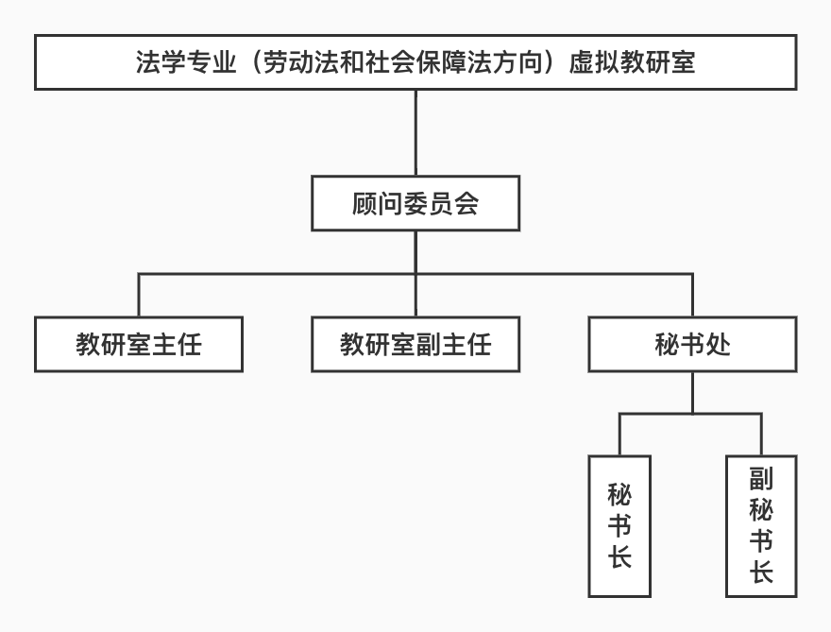

**第四条** 法学专业（劳动法和社会保障法方向）虚拟教研室设顾问委员会。顾问委员会主任由中国法学会党组成员、副会长兼秘书长、中国社会法研究会会长会长担任，顾问委员会副主任由中国社会法学研究会各位副会长担任。

**第五条** 法学专业（劳动法和社会保障法方向）虚拟教研室设主任会议。主任会议是法学专业（劳动法和社会保障法方向）虚拟教研室的议事决策机构。主任会议由主任和副主任若干组成，下设秘书处作为日常办事机构，秘书处由秘书长1名，副秘书长若干名组成。

法学专业（劳动法和社会保障法方向）虚拟教研室主任由虚拟教研室负责人担任，秘书长由中国劳动关系学院法学院院长或教学副院长担任。

创始副主任由虚拟教研室申报时参与单位学科带头人或者申请参与人担任，每个单位不超过1名。创始副秘书长由虚拟教研室申报时参与单位教研室主任或本单位虚拟教研室副主任指定的人担任。

经自愿申请，所在单位推荐，主任会议讨论通过，虚拟教研室可以根据工作需要增补虚拟教研室副主任和副秘书长。

**第六条** 主任会议实行集体讨论、主任决定的体制。主任会议定期或不定期由主任或主任授权的其他副主任主持召开，讨论、处理虚拟教研室的重要事项。

**第七条** 法学专业（劳动法和社会保障法方向）虚拟教研室秘书处设在中国劳动关系学院法学院，负责虚拟教研室的日常事务的沟通和处理。

**第八条** 全国从事社会法教学和研究的人员和单位均可申请参加虚拟教研室。以单位名义集体申请参加虚拟教研室的，所在单位应有不少于3名从事社会法教学研究的人员。以单位名义具体申请参加虚拟教研室的，可以同时推荐本单位副主任和副秘书长。

申请人可随时向秘书处提出申请，秘书处审核，经教研室主任同意，完成系统注册即可加入虚拟教研室。

**第九条** 法学专业（劳动法和社会保障法方向）虚拟教研室各成员方享有以下权利：

（一）共享虚拟教研室平台的所有教研资源

（二）参加和共享虚拟教研室举办的教学研讨会

（三）参加和共享虚拟教研室举办的劳动和社会保障法前沿系列讲座

（四）参加和共享虚拟教研室举办的学术会议

**第十条** 法学专业（劳动法和社会保障法方向）虚拟教研室各成员方应承担如下义务：

（一）及时登陆教育部指定平台，关注平台内信息；

（二）积极参与虚拟教研室教学研究活动，建言献策；

（三）积极分享优质社会法教学资源

**第十一条**《法学专业（劳动法和社会保障法方向）虚拟教研室工作章程》经虚拟教研室主任会议审议通过，自通过之日起实施。

2022年9月2日

**附：第一届主任会议名单**

虚拟教研室主任：姜 颖

虚拟教研室副主任：田思路、赵红梅、胡大武、沈建峰、曹燕、侯玲玲、贺玲、肖竹

虚拟教研室秘书长：张冬梅

虚拟教研室副秘书长：李凌云、娄宇、熊晖、李海明、陈云霞、 张琳

虚拟教研室秘书：丁小团